國立中山大學劇場藝術學系114入學年度大學部申請入學第二階段甄試流程
注意事項：
- 請攜帶應試有效身份證件正本(國民身分證、有照片健保卡、護照、居留證等)、第二階段應考證依報到時間辦理報到。
- 開車的家長請將車輛停放於藝術大樓周邊停車格內，並在考生完成報到後，將應考證置於車內擋風玻璃處，做為停車證明。
- 本校鄰近壽山國家自然公園，請留意猴子！食物不外露、不用塑膠袋及紙袋、不餵食、不攻擊、不接觸。午/晚餐請自備！
- 本校扶助弱勢措施（補助低收入、中低收入考生交通費及住宿費），請於報到時填寫相關資料，並持回郵信封寄回相關憑證。
- 交通部分，校園廣闊，請自備交通工具為宜。本校校園公車於兩天甄試期間，加開往返捷運哈瑪星站2號出口及本校藝術大樓接駁車班次，歡迎多加利用。唯下午4點50分後結束考試的考生，仍請自備交通工具為宜。其他交通工具：台灣大車隊55688、倫永計程車無線電話 07-3708888、高雄市公車橘1c時刻表(往返哈瑪星站1號出口及本校文學院)。
- 筆試之書寫工具、墊板及繪圖工具請自備，以現場能乾燥、固著的媒材為限。面試與術科表演宜穿著方便活動的服裝﹔才藝表演如有特殊服裝/道具，可於暖身前更換或攜帶﹔考場備有YAMAHA電子琴、椅子2把、小cue箱2個可供運用。
- 校園攤位：兩天甄試期間，本校菩提樹下有相關學習及生活資源解說，同時國際處於兩天的11:30-12:00在文學院一樓1001教室駐點解說國際交換資源，歡迎多加利用。
- 總成績為學測成績（國文1.5倍、英文1.5倍）10%+備審資料40%+第二階段甄試成績50%（兩科筆試20%、面試與術科表演30%）。
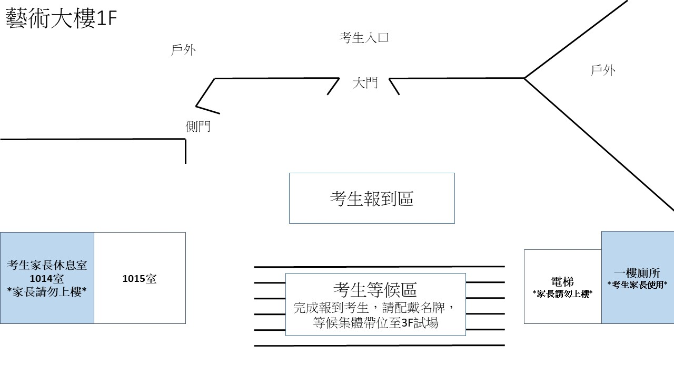
國立中山大學劇場藝術學系07-5253401，Mail：ta@mail.nsysu.edu.tw 鍾宜春
～歡迎來到西子灣，祝考試順利～

日期：114年5月17日（週六） 1-47號
組別 | 序號 | 學測准考證號 | 報到時間 | 解說與  暖身 | 面試與術科表演 @2019 |  | 筆試  考場3009
 |  |  |  |  | 肢體考試 | 個別考試 | 筆試  考場3009
一 | 1 | 11293722 | 08:20-08:30 | 08:40 | 08:50-08:56 | 08:56-09:01 | 11:30-13:10
一 | 2 | 11296229 | 08:20-08:30 | 08:40 | 08:50-08:56 | 09:01-09:06 | 11:30-13:10
一 | 3 | 11298624 | 08:20-08:30 | 08:40 | 08:50-08:56 | 09:06-09:11 | 11:30-13:10
一 | 4 | 11299214 | 08:20-08:30 | 08:40 | 08:50-08:56 | 09:11-09:16 | 11:30-13:10
一 | 5 | 11305702 | 08:20-08:30 | 08:40 | 08:50-08:56 | 09:16-09:21 | 11:30-13:10
一 | 6 | 11279027 | 08:20-08:30 | 08:40 | 08:50-08:56 | 09:21-09:26 | 11:30-13:10
二 | 7 | 11285215 | 09:00-09:10 | 09:20 | 09:31-09:37 | 09:37-09:42 | 11:30-13:10
二 | 8 | 11285623 | 09:00-09:10 | 09:20 | 09:31-09:37 | 09:42-09:47 | 11:30-13:10
二 | 9 | 11279025 | 09:00-09:10 | 09:20 | 09:31-09:37 | 09:47-09:52 | 11:30-13:10
二 | 10 | 11286102 | 09:00-09:10 | 09:20 | 09:31-09:37 | 09:55-09:57 | 11:30-13:10
二 | 11 | 11060636 | 09:00-09:10 | 09:20 | 09:31-09:37 | 09:57-10:02 | 11:30-13:10
二 | 12 | 11265732 | 09:00-09:10 | 09:20 | 09:31-09:37 | 10:02-10:07 | 11:30-13:10
休 息
三 | 13 | 11264027 | 09:45-09:55 | 10:05 | 10:15-10:20 | 10:20-10:25 | 11:30-13:10
三 | 14 | 11264326 | 09:45-09:55 | 10:05 | 10:15-10:20 | 10:25-10:30 | 11:30-13:10
三 | 15 | 11250633 | 09:45-09:55 | 10:05 | 10:15-10:20 | 10:30-10:35 | 11:30-13:10
三 | 16 | 11268834 | 09:45-09:55 | 10:05 | 10:15-10:20 | 10:35-10:40 | 11:30-13:10
三 | 17 | 11224025 | 09:45-09:55 | 10:05 | 10:15-10:20 | 10:40-10:45 | 11:30-13:10
四 | 18 | 11222202 | 10:20-10:30 | 10:40 | 10:50-10:55 | 10:55-11:00 | 11:30-13:10
四 | 19 | 11198933 | 10:20-10:30 | 10:40 | 10:50-10:55 | 11:00-11:05 | 11:30-13:10
四 | 20 | 11209525 | 10:20-10:30 | 10:40 | 10:50-10:55 | 11:05-11:10 | 11:30-13:10
四 | 21 | 11133729 | 10:20-10:30 | 10:40 | 10:50-10:55 | 11:10-11:15 | 11:30-13:10
四 | 22 | 11052727 | 10:20-10:30 | 10:40 | 10:50-10:55 | 11:15-11:20 | 11:30-13:10
組別 | 序號 | 學測准考證號 | 報到時間 | 筆試  考場3007 | 解說與  暖身 | 面試與術科表演 @2019
 |  |  |  |  |  | 肢體考試 | 個別考試
五 | 23 | 11060702 | 12:00-12:20 | 12:30-14:10 | 14:20 | 14:30-14:36 | 14:36-14:41
五 | 24 | 11070715 | 12:00-12:20 | 12:30-14:10 | 14:20 | 14:30-14:36 | 14:41-14:46
五 | 25 | 11155713 | 12:00-12:20 | 12:30-14:10 | 14:20 | 14:30-14:36 | 14:46-14:51
五 | 26 | 11153231 | 12:00-12:20 | 12:30-14:10 | 14:20 | 14:30-14:36 | 14:51-14:56
五 | 27 | 11140914 | 12:00-12:20 | 12:30-14:10 | 14:20 | 14:30-14:36 | 14:56-15:01
五 | 28 | 11129002 | 12:00-12:20 | 12:30-14:10 | 14:20 | 14:30-14:36 | 15:01-15:06
六 | 29 | 11212422 | 12:00-12:20 | 12:30-14:10 | 15:00 | 15:11-15:17 | 15:17-15:22
六 | 30 | 11184207 | 12:00-12:20 | 12:30-14:10 | 15:00 | 15:11-15:17 | 15:22-15:27
六 | 31 | 11191824 | 12:00-12:20 | 12:30-14:10 | 15:00 | 15:11-15:17 | 15:27-15:32
六 | 32 | 11186508 | 12:00-12:20 | 12:30-14:10 | 15:00 | 15:11-15:17 | 15:32-15:37
六 | 33 | 11187502 | 12:00-12:20 | 12:30-14:10 | 15:00 | 15:11-15:17 | 15:37-15:42
六 | 34 | 11172905 | 12:00-12:20 | 12:30-14:10 | 15:00 | 15:11-15:17 | 15:42-15:47
國立中山大學劇場藝術學系07-5253401，Mail：ta@mail.nsysu.edu.tw
804高雄市鼓山區蓮海路70號 國立中山大學藝術大樓
日期：114年5月17日（週六） 1-47號
組別 | 序號 | 學測准考證號 | 報到時間 | 筆試  考場3012 | 解說與  暖身 | 面試與術科表演 @2019
 |  |  |  |  |  | 肢體考試 | 個別考試
七 | 35 | 11242412 | 12:40-13:00 | 13:10-14:50 | 15:45 | 15:55-16:00 | 16:00-16:05
七 | 36 | 11082024 | 12:40-13:00 | 13:10-14:50 | 15:45 | 15:55-16:00 | 16:05-16:10
七 | 37 | 11168827 | 12:40-13:00 | 13:10-14:50 | 15:45 | 15:55-16:00 | 16:10-16:15
七 | 38 | 11179323 | 12:40-13:00 | 13:10-14:50 | 15:45 | 15:55-16:00 | 16:15-16:20
七 | 39 | 11270435 | 12:40-13:00 | 13:10-14:50 | 15:45 | 15:55-16:00 | 16:20-16:25
八 | 40 | 11261925 | 12:40-13:00 | 13:10-14:50 | 16:20 | 16:30-16:35 | 16:35-16:40
八 | 41 | 11263302 | 12:40-13:00 | 13:10-14:50 | 16:20 | 16:30-16:35 | 16:40-16:45
八 | 42 | 11268035 | 12:40-13:00 | 13:10-14:50 | 16:20 | 16:30-16:35 | 16:45-16:50
八 | 43 | 11264430 | 12:40-13:00 | 13:10-14:50 | 16:20 | 16:30-16:35 | 16:50-16:55
八 | 44 | 11303802 | 12:40-13:00 | 13:10-14:50 | 16:20 | 16:30-16:35 | 16:55-17:00
九 | 45 | 11334511 | 12:40-13:00 | 13:10-14:50 | 16:55 | 17:05-17:08 | 17:08-17:13
九 | 46 | 11281902 | 12:40-13:00 | 13:10-14:50 | 16:55 | 17:05-17:08 | 17:13-17:18
九 | 47 | 11317402 | 12:40-13:00 | 13:10-14:50 | 16:55 | 17:05-17:08 | 17:18-17:23
行前檢查→→→
- 注意事項、甄試須知讀了嗎？
- 交通方式查詢了嗎？
- 自我介紹、才藝表演準備好了嗎？
- 才藝表演需要的音樂檔上傳了嗎？（非必備）
- 創意寫作、創意設計繪圖的書寫工具、繪圖工具、墊板帶了嗎？
- 有效身份證件正本與第二階段應考證帶了嗎？
本校面試服務網 本校報名系統查詢頁面
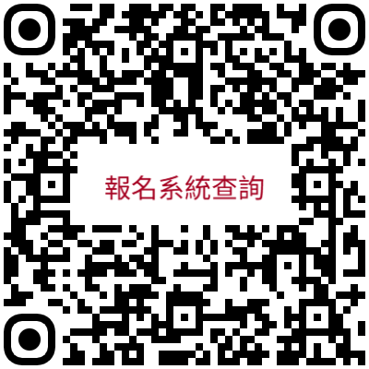
劇場藝術學系官網 2分鐘上山路線短影 才藝表演音樂檔上傳(5/14)
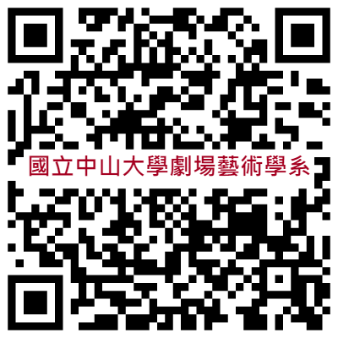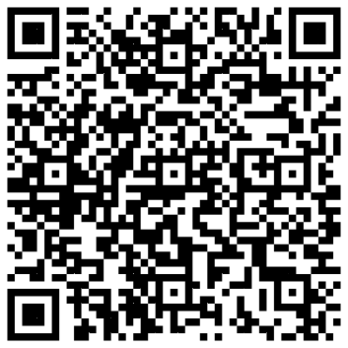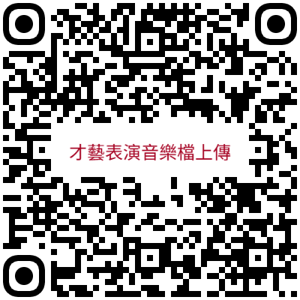
國立中山大學劇場藝術學系07-5253401，Mail：ta@mail.nsysu.edu.tw
804高雄市鼓山區蓮海路70號 國立中山大學藝術大樓
日期：114年5月18日（週日） 48-89號考生
組別 | 序號 | 學測准考證號 | 報到時間 | 解說與  暖身 | 面試與術科表演@2019 |  | 筆試  考場3009
 |  |  |  |  | 肢體考試 | 個別考試 | 筆試  考場3009
十 | 48 | 11281716 | 08:30-08:40 | 08:50 | 09:00-09:05 | 09:05-09:10 | 11:30-13:10
十 | 49 | 11290828 | 08:30-08:40 | 08:50 | 09:00-09:05 | 09:10-09:15 | 11:30-13:10
十 | 50 | 11303226 | 08:30-08:40 | 08:50 | 09:00-09:05 | 09:15-09:20 | 11:30-13:10
十 | 51 | 11310823 | 08:30-08:40 | 08:50 | 09:00-09:05 | 09:20-09:25 | 11:30-13:10
十 | 52 | 11263914 | 08:30-08:40 | 08:50 | 09:00-09:05 | 09:25-09:30 | 11:30-13:10
十一 | 53 | 11253336 | 09:05-09:15 | 09:25 | 09:35-09:40 | 09:40-09:45 | 11:30-13:10
十一 | 54 | 11263613 | 09:05-09:15 | 09:25 | 09:35-09:40 | 09:45-09:50 | 11:30-13:10
十一 | 55 | 11272936 | 09:05-09:15 | 09:25 | 09:35-09:40 | 09:50-09:55 | 11:30-13:10
十一 | 56 | 11197924 | 09:05-09:15 | 09:25 | 09:35-09:40 | 09:55-10:00 | 11:30-13:10
十一 | 57 | 11196908 | 09:05-09:15 | 09:25 | 09:35-09:40 | 10:00-10:05 | 11:30-13:10
休 息
十二 | 58 | 11235026 | 09:45-09:55 | 10:05 | 10:15-10:20 | 10:20-10:25 | 11:30-13:10
十二 | 59 | 11235204 | 09:45-09:55 | 10:05 | 10:15-10:20 | 10:25-10:30 | 11:30-13:10
十二 | 60 | 11019809 | 09:45-09:55 | 10:05 | 10:15-10:20 | 10:30-10:35 | 11:30-13:10
十二 | 61 | 11057103 | 09:45-09:55 | 10:05 | 10:15-10:20 | 10:35-10:40 | 11:30-13:10
十二 | 62 | 11143714 | 09:45-09:55 | 10:05 | 10:15-10:20 | 10:40-10:45 | 11:30-13:10
十三 | 63 | 11168001 | 10:20-10:30 | 10:40 | 10:50-10:55 | 10:55-11:00 | 11:30-13:10
十三 | 64 | 11064107 | 10:20-10:30 | 10:40 | 10:50-10:55 | 11:00-11:05 | 11:30-13:10
十三 | 65 | 11123119 | 10:20-10:30 | 10:40 | 10:50-10:55 | 11:05-11:10 | 11:30-13:10
十三 | 66 | 11123419 | 10:20-10:30 | 10:40 | 10:50-10:55 | 11:10-11:15 | 11:30-13:10
十三 | 67 | 11126326 | 10:20-10:30 | 10:40 | 10:50-10:55 | 11:15-11:20 | 11:30-13:10
組別 | 序號 | 學測准考證號 | 報到時間 | 筆試  考場3007 | 解說與  暖身 | 面試與術科表演 @2019
 |  |  |  |  |  | 肢體考試 | 個別考試
十四 | 68 | 11047112 | 12:00-12:20 | 12:30-14:10 | 14:20 | 14:30-14:36 | 14:36-14:41
十四 | 69 | 11056133 | 12:00-12:20 | 12:30-14:10 | 14:20 | 14:30-14:36 | 14:41-14:46
十四 | 70 | 11008305 | 12:00-12:20 | 12:30-14:10 | 14:20 | 14:30-14:36 | 14:46-14:51
十四 | 71 | 11055901 | 12:00-12:20 | 12:30-14:10 | 14:20 | 14:30-14:36 | 14:51-14:56
十四 | 72 | 11060718 | 12:00-12:20 | 12:30-14:10 | 14:20 | 14:30-14:36 | 14:56-15:01
十四 | 73 | 11099809 | 12:00-12:20 | 12:30-14:10 | 14:20 | 14:30-14:36 | 15:01-15:06
十五 | 74 | 11065110 | 12:00-12:20 | 12:30-14:10 | 15:00 | 15:11-15:17 | 15:17-15:22
十五 | 75 | 11030616 | 12:00-12:20 | 12:30-14:10 | 15:00 | 15:11-15:17 | 15:22-15:27
十五 | 76 | 11133720 | 12:00-12:20 | 12:30-14:10 | 15:00 | 15:11-15:17 | 15:27-15:32
十五 | 77 | 11139902 | 12:00-12:20 | 12:30-14:10 | 15:00 | 15:11-15:17 | 15:32-15:37
十五 | 78 | 11232234 | 12:00-12:20 | 12:30-14:10 | 15:00 | 15:11-15:17 | 15:37-15:42
十五 | 79 | 11122330 | 12:00-12:20 | 12:30-14:10 | 15:00 | 15:11-15:17 | 15:42-15:47
國立中山大學劇場藝術學系07-5253401，Mail：ta@mail.nsysu.edu.tw
804高雄市鼓山區蓮海路70號 國立中山大學藝術大樓
日期：114年5月18日（週日） 48-89號考生
組別 | 序號 | 學測准考證號 | 報到時間 | 筆試  考場3012 | 解說與  暖身 | 面試與術科表演 @2019
 |  |  |  |  |  | 肢體考試 | 個別考試
十六 | 80 | 11207319 | 12:40-13:00 | 13:10-14:50 | 15:45 | 15:55-16:00 | 16:00-16:05
十六 | 81 | 11197316 | 12:40-13:00 | 13:10-14:50 | 15:45 | 15:55-16:00 | 16:05-16:10
十六 | 82 | 11197403 | 12:40-13:00 | 13:10-14:50 | 15:45 | 15:55-16:00 | 16:10-16:15
十六 | 83 | 11222021 | 12:40-13:00 | 13:10-14:50 | 15:45 | 15:55-16:00 | 16:15-16:20
十六 | 84 | 11240004 | 12:40-13:00 | 13:10-14:50 | 15:45 | 15:55-16:00 | 16:20-16:25
十七 | 85 | 11234602 | 12:40-13:00 | 13:10-14:50 | 16:20 | 16:30-16:35 | 16:35-16:40
十七 | 86 | 11256434 | 12:40-13:00 | 13:10-14:50 | 16:20 | 16:30-16:35 | 16:40-16:45
十七 | 87 | 11261706 | 12:40-13:00 | 13:10-14:50 | 16:20 | 16:30-16:35 | 16:45-16:50
十七 | 88 | 11298809 | 12:40-13:00 | 13:10-14:50 | 16:20 | 16:30-16:35 | 16:50-16:55
十七 | 89 | 11285721 | 12:40-13:00 | 13:10-14:50 | 16:20 | 16:30-16:35 | 16:55-17:00
行前檢查→→→
- 注意事項、甄試須知讀了嗎？
- 交通方式查詢了嗎？
- 自我介紹、才藝表演準備好了嗎？
- 才藝表演需要的音樂檔上傳了嗎？（非必備）
- 創意寫作、創意設計繪圖的書寫工具、繪圖工具、墊板帶了嗎？
- 有效身份證件正本與第二階段應考證帶了嗎？
準備好，歡迎來到西子灣～祝考試順利～

本校面試服務網 本校報名系統查詢頁面
劇場藝術學系官網 2分鐘上山路線短影 才藝表演音樂檔上傳(5/14)
國立中山大學劇場藝術學系07-5253401，Mail：ta@mail.nsysu.edu.tw
804高雄市鼓山區蓮海路70號 國立中山大學藝術大樓

